科室质量控制数据报表
心胸外科（2026年7月）
说明：评级按全院核心临床科室排名分四档，A（前25%，绿）、B（25%-50%，蓝）、C（50%-75%，橙）、D（后25%，红）；DDDs、医疗不良事件上报数为达标/不达标。
指标名称 | 数值 | 评级
出院人次 | 112 | C
门（急）诊人次 | 1120 | C
医疗服务收入占比 | 27.04% | C
门诊次均费用 | 325.08 | B
门诊次均药品费用 | 58.30 | A
住院次均费用 | 44417.89 | D
住院患者均次药品费用 | 4263.71 | C
CMI值 | 4.43 | A
平均住院日 | 10.64 | D
床位使用率 | 97.57% | C
出院患者手术占比 | 80.36% | A
出院患者四级手术占比 | 94.44% | A
出院患者微创手术占比 | 83.33% | A
疑难病例讨论数 | 21 | A
死亡例数（住院） | 0
(48小时)再入院例数 | 0 | A
再次手术例数 | 2 | C
住院超30天病例数 | 0 | A
非医嘱离院例数（住院） | 0 | A
医疗不良事件上报数 | 2 | 不达标
检验危急值处理率
临床路径入径率 | 19.64% | D
出院病历3个工作日归档率 | 53.57% | C
普通会诊未及时完成数 | 68 | D
督查扣分 | 1 | C
DDDs | 14.73 | 达标

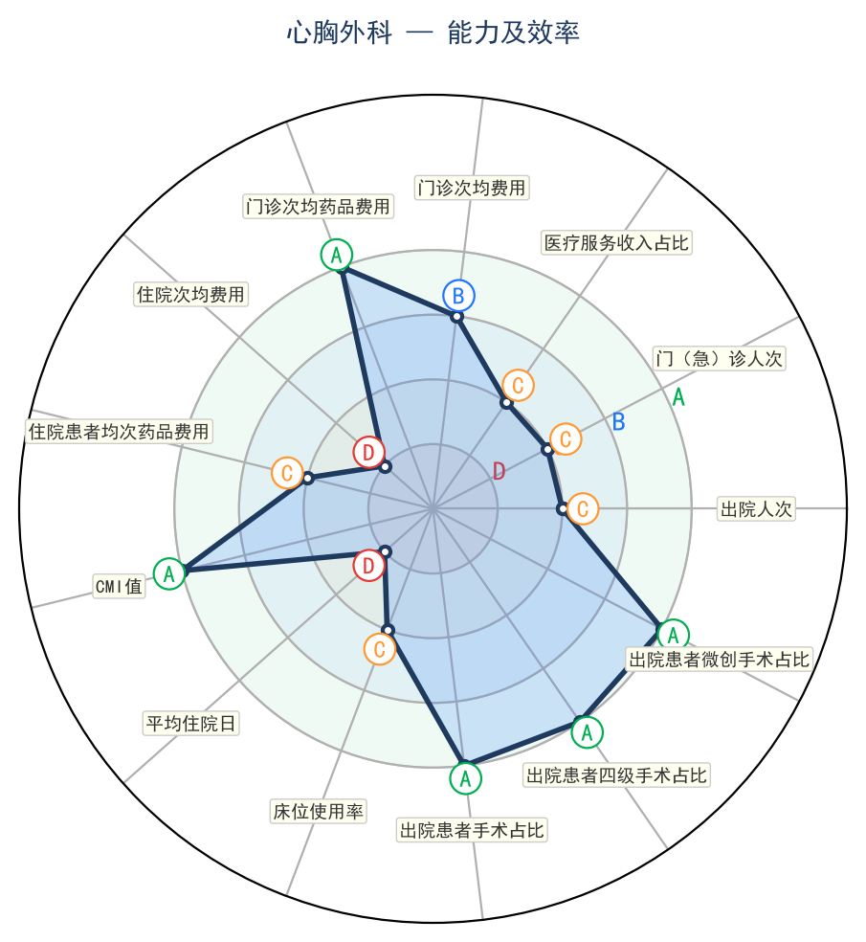 | 